Пермский филиал федерального государственного автономного образовательного учреждения высшего образования

«Национальный исследовательский университет

«Высшая школа экономики»

Межрегиональный методический центр по финансовой грамотности системы общего и среднего профессионального образования

Методическая разработка урока
по «Финансовой грамотности»
1 класс
Тема «Деньги – что это такое»

Авторы:
Борисова Валентина Александровна, учитель начальных классов
Угольникова Екатерина Викторовна, учитель начальных классов

Пермь, 2021

Оглавление

Оглавление 2
Аннотация 3
Ключевые слова 3
Товар. Деньги. Покупка. Продажа. Монеты. 3
Введение 3
Основная часть 4
Технологическая карта занятия 7
Литература 8
Ресурсы интернет 8
Ход урока 9
ПРИЛОЖЕНИЕ 1 11
ПРИЛОЖЕНИЕ 2 11

Аннотация
Данная тема выбрана для формирования первоначальных сведений у учащихся 1 класса о деньгах и их истории, а также для формирования у них опыта применения полученных знаний и умений для решения практических задач. За основу взята структура занятия Междисциплинарного обучения, для проведения необходимо 2 урока.

Ключевые слова

Товар. Деньги. Покупка. Продажа. Монеты.

Введение
В последнее время в Российской Федерации все большее внимание уделяется вопросам повышения уровня финансовой грамотности как важнейшего фактора экономического развития страны и, следовательно, повышения качества жизни населения.
Деньги - это самый знакомый экономический механизм, известный нам с раннего детства, с первой купюры. Между тем на самом деле большинство из нас знает о денежном мире крайне мало. Но чтобы не делать досадных ошибок, некоторые представление об истории денег, об их роли в современном мире, необходим каждому.
Методическая разработка занятия по финансовой грамотности отражает реализацию одного из направлений модуля образовательной программы по финансовой грамотности.

Основная часть
- Тема урока «Деньги – что это такое?»
- Тип урока урок усвоения новых знаний
- Цель урока:
Образовательные: создать условия для формирования начальных представлений о деньгах как средстве приобретения товаров, рассмотреть выгоды обмена, объяснить неудобства бартера и причины появления денег, познакомить учащихся с историей денег.
Развивающие: развивать память, мышление, речь, интерес к предмету
Познавательные: создать атмосферу коллективного поиска, эмоциональной приподнятости, радости познания, преодоления трудностей.
- Дидактическая задача Формирование УУД в условиях решения учебных задач
- Дидактические средства на уроке: иллюстрации, тексты, рабочие листы
- Планируемые результаты
Предметные
- содействовать усвоению понятия «деньги», развитию представлений учащихся о товарно-денежных отношениях;
- о функциях денег в жизни человека;
- познакомить учащихся с видами денег, их характерными особенностями, путями появления у людей;
- в результате практических действий и наблюдений решать задачи с денежными расчётами.
Метапредметные
регулятивные:
- понимать и принимать учебную задачу;
- проявление познавательной и творческой инициативы;
коммуникативные:
- умение слушать собеседника и вести диалог;
- умение признавать возможность существования различных точек зрения и права каждого иметь свою;
- умение излагать своё мнение и аргументировать свою точку зрения и оценку событий;
- включаться в диалог с учителем и сверстниками в коллективное обсуждение проблем;
познавательные:
- освоение способов решения проблем творческого и поискового характера;
выполнять мыслительные операции анализа и синтеза, делать умозаключение по результату исследования.
Личностные
- овладение начальными навыками адаптации в мире финансовых отношений;
- развитие навыков сотрудничества со взрослыми и сверстниками в разных игровых и реальных экономических ситуациях;
- умение вести диалог на основе равноправных отношений и взаимного уважения и принятия;
- развитие навыков сотрудничества со взрослыми и сверстниками;
формирование мотивации на бережное отношение к материальным и духовным ценностям.

- Основные понятия. Товар. Деньги. Покупка. Продажа. Монеты.
- Форма обучения.
- фронтальную;
- групповую.
- Межпредметные связи. Окружающий мир, математика, литературное чтение, изобразительное искусство
- Оборудование. Подсказки для загадки, шаблоны вопросов, тексты, рабочие листы
- Домашнее задание. Ответы на вопросы, которые остались без ответа

Технологическая карта занятия

Этап занятия | Действия учителя | Действия ученика
- 1. Организация класса на работу. | Приветствует учащихся, мотивирует на успешную работу на занятии. | Приветствуют учителя
2.Определение темы занятия. Целеполагание | Подготавливает учащихся к открытию нового знания.  Помогает сформулировать тему и поставить цель занятия.  (Приложение 1) | Отгадывают загадку, слушают друг друга, высказывают трудности, самостоятельно формулируют цель своей работы
3.Актуализация. | Организует беседу по уточнению и конкретизации первичных знаний | Отвечают на вопросы учителя
4. Физминутка | Предлагает разделиться на группы с помощью фишек разного цвета, которые дети получают в начале урока | Переходят каждый к своей группе
5.Освоение нового материала (исследование в малых группах) | Предлагает тексты и рабочие листы из истории возникновения товарных денег (Приложение 2) | Работают в группах  После изучения материала представители групп выходят к доске и рассказывают с помощью рабочего листа
6. Изучение новой темы (обмен информацией) | Организует, помогает представить новый материал. Подводит детей к обсуждению. Обеспечивает положительную реакцию детей на творчество одноклассников | Каждая группа делится находками со всем классом. Размещает свои рабочие листы с рисунками на доске.
7. Итог занятия и рефлексия | Проводит связывание фактов.  - Какая общая мысль объединяет все группы?  - Смогли ли мы ответить на вопросы? На какие мы теперь знаем ответы?  - Что будем делать с открытыми вопросами? | Отвечают на вопросы учителя, высказывают предположения и свое мнение, формулируют конечный результат своей работы на уроке
7. Домашнее задание | Предлагает задание на выбор | - Попробуют найти ответы на вопросы, которые остались не раскрыты.

Литература
- Шалаева О.Ф. Все обо всем. Популярная энциклопедия для детей 1996г.
- Что такое? Кто такой? Энциклопедия 1990г.

Ресурсы интернет
- https://ru.wikipedia.org – История денег (свободная энциклопедия)
- http://www.gramota

Ход урока
- Организационный момент.
- Определение темы занятия. Целеполагание
- Для создания проблемной ситуации детям предлагается разгадать загадку – отгадать слово, задуманное учителем.
На доске расположить слова или картинки, организованных в два столбика, один из которых помечен словом “ДА”, другой – “НЕТ”(см. Приложение 1)
ДА | НЕТ
Используют люди | Используют насекомые
Удобные для обмена товары | Средство для чистки
Можно накопить | Можно поливать

- Я загадала какое-то важное слово. Оно спрятано под знаком “?” Попробуйте его отгадать. На доске написаны подсказки, которые помогут вам разгадать загадку, в левом столбике вы видите выражения, которые относятся к загаданному мною понятию, в правом – то, что не относится к нему.
- Подумайте, что я загадала?
Если дети догадались, то открываем слово, если нет, то даем еще подсказку.
Приносим в магазин Танец
- Что же такое деньги?
Обратить внимание детей, что для обоснования понятия им необходимо пользовать характеристиками, которые выделены на доске.
- Деньги – это удобные для обмена товары, которыми пользуется человек.
3.Актуализация знаний
- Что вы знаете о деньгах? Сформулируйте вопросы о деньгах, на которые вы хотели бы найти ответ.
Примерные вопросы детей: Как появились деньги? Для чего их придумали? Как выглядели первые деньги? Какие деньги бывают? Из чего изготавливают деньги? и др.
Учитель фиксирует вопросы ребят на доску. Вопросов получается много.
- Как найти ответы на все вопросы в рамках одного занятия? (работать в группах)
4. Распределение по группам (физминутка)
Учитель предлагает разделиться на группы с помощью фишек разного цвета, которые дети получают в начале урока.
5.Освоение нового материала (исследование в малых группах)
Организуется исследование в малых группах с целью поиска фактов для ответа на поставленные вопросы. Каждой группе предоставляется свой материал и рабочий лист (см. Приложение 2). Рабочий лист помогает учащимся выстроить свое выступление.
6. Изучение новой темы (обмен информацией)
Каждая группа делится находками со всем классом. Размещает свои рабочие листы с рисунками на доске.
- Подведение итогов. Рефлексия.
- Какая общая мысль объединяет все группы?
Возвращаемся к вопросам, которые задавали ученики на этапе мотивации.
- Смогли ли мы ответить на вопросы? На какие мы теперь знаем ответы? (снимаем закрытые вопросы) Что будем делать с открытыми вопросами? (найти ответ самостоятельно или ответить на следующих занятиях)
8. Домашнее задание
- Попробуйте найти ответы на вопросы, которые остались не раскрыты.

ПРИЛОЖЕНИЕ 1
ДА | НЕТ
Используют люди | Используют насекомые
Удобные для обмена товары | Средство для чистки
Можно накопить | Можно поливать
Приносим в магазин | Танец

ПРИЛОЖЕНИЕ 2
Группа № 1
Давным-давно никаких денег у людей не было. Все было общее, жили они в пещерах, сами добывали пищу – охотились, ловили рыбу, собирали плоды.
Время шло, люди научились изготавливать копья и топоры, одежду и много разных полезных вещей. Они стали чаще общаться с другими племенами. В одном племени делали что-то одно, в другом – другое. Так люди стали обменивать что-то свое – вещи, еду – на то, что им было нужно. То, что люди предлагали для обмена, называется товаром.
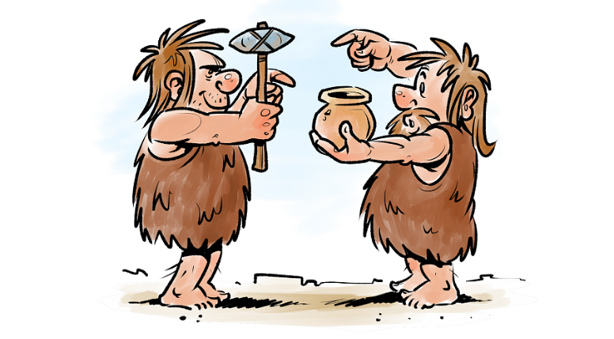
РАБОЧИЙ ЛИСТ
- О чем был ваш текст?_____________________________________
_______________________________________________________
- Почему люди стали что-то обменивать?__________________
_______________________________________________________
_______________________________________________________
- Что такое товар?
- Нарисуйте иллюстрацию к вашему тексту. (что люди могли обменивать)

Группа № 2.
Древние люди обменивались между собой разными товарами. Но однажды у человека возникла проблема. У него не оказалась необходимого товара для другого человека, и он не смог приобрести то, что хотел. Такие ситуации стали встречаться все чаще и чаще. Тогда люди додумались использовать при обмене товары, которые нужны всем и при этом являются достаточно ценными. Такие удобные для обмена товары называются деньгами.
РАБОЧИЙ ЛИСТ
- Что вы узнали из текста?_____________________________________
_______________________________________________________
- Почему у людей возникла проблема ?__________________
_______________________________________________________
_______________________________________________________
- Какой выход нашли люди? _______________________________
- Что такое деньги?______________________________________
- Нарисуйте иллюстрацию к вашему тексту.

Группа № 3.
Первыми деньгами были разные предметы. Например, ракушки каури использовались как средство платежа в Африке, Индии, Северной Америке и на островах Тихого океана. Легкие, блестящие и прочные ракушки просуществовали до 20 века.
У многих народов деньги ходили на четырех ногах, мычали и блеяли. Скот считали по головам. От количества голов зависело богатство хозяина.

РАБОЧИЙ ЛИСТ
- О чем вы прочитали?_____________________________________
_______________________________________________________
- Какие были первые деньги в Африке?__________________
______________________________________________________
- До какого времени использовали ракушки в качестве денег?_____________________________________________________
- От чего зависело богатство хозяина? _______________________
- Нарисуйте иллюстрацию к вашему тексту

Группа № 4.
Деньги в виде перьев применялись в обороте жителей некоторых островов Тихого океана. Представляли они собой тонкие красные перья длиной до 10 сантиметров, которые склеивались между собой или связывались растительными волокнами из лиан в круги – своеобразные бухты. Использовались такие деньги для взаимных расчетов и покупках в зависимости от яркости перьев: чем ярче бухта, тем дороже она использовалась при обмене.
Мелкая разменная монета из перьев и рулон из денег-перьев (острова Санта-Крус).
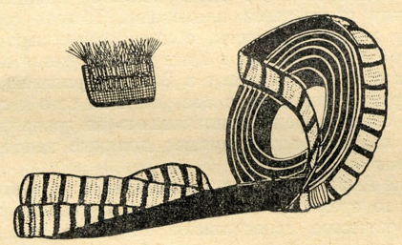
РАБОЧИЙ ЛИСТ
- О чем вы прочитали?_____________________________________
_______________________________________________________
- Что использовали для изготовления денег?__________________
______________________________________________________
- Что такое бухта?_____________________________________
- В чем особенность этих денег? _______________________
- Нарисуйте иллюстрацию к вашему тексту

Группа № 5.
В Эфиопии в качестве платежа использовали соляные бруски. Римские легионеры получали жалование солью.
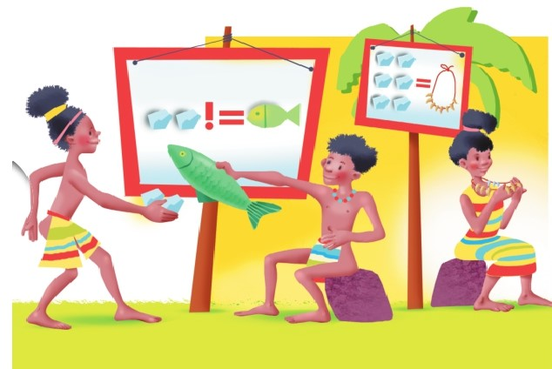
Посмотри на картинку и скажи: сколько “соляных” денег (плиток соли) тебе придется добавить, чтобы купить ожерелье у девочки? И сколько рыб пришлось бы для этого еще поймать?

